**2021中考专题复习 解决浮力问题——今日关注**

**第一模块：浮力问题的思维模型是什么？**

**1.1【实验】创设情景，观察把各种不同的物体放在水中有哪些不同的状态？**

**【状态1】 【状态2】 【状态3】** **【状态4】**

**【状态5】 【状态6】 【状态7】 【状态8】**

**1.2在上述场景中，你关注了“谁”？你关注了哪些信息？浮力问题的思维模型是怎样的？**

**1.3【本题关注】（2021二模卷）如图所示，三个相同的容器内水面高度相同，甲容器内只有水，乙容器内有木块漂浮在水面上，丙容器中悬浮着一个小球，则下列四种说法正确的是**

**A．三个容器对水平桌面的压力不相等**

甲

乙

丙

**B．三个容器中，丙容器对水平桌面的压力最大**

**C．如果向乙容器中加入盐水，木块受到的浮力不变**

**D．如果向丙容器中加入酒精，小球受到的浮力不变**

**①**

**②**

**③**

**④**

**请你尝试使用溢水杯、电子台秤、物体，关注比较*m*排和*m*物的关系。**

**1.4【今日关注1】如图1所示，用弹簧测力计向上拉塞子，当弹簧测力计的示数为5N时，塞子被拔出；接着把水池中的水放掉，选择合适的空心密闭塑料瓶，调节塑料瓶与塞子间绳子的长度，向水池中重新放水，使得当水涨至警戒线时，塑料瓶就能把塞子拔出，如图所示．已知塑料瓶的质量为30g，总体积为750mL，问塑料瓶排开水的体积为多大时就能将塞子拔出？**

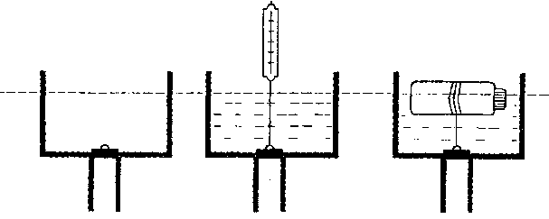

**图1**

**解：*V*排=**

**请问该同学在“本题关注”时少关注了什么？**

**1.5【今日关注2】如图2所示，小明利用简易器材展开了实验测量地沟油的密度。**

**解：在水中：**

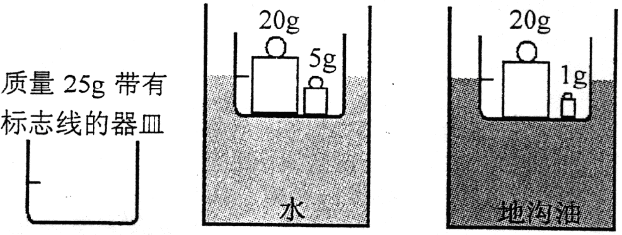

**图2**

***F*浮=*G*物=*m*物g=25×10-3kg×10kg/N=0.25N**

***V*排=**

**请问该同学在“本题关注”时少关注了什么？**

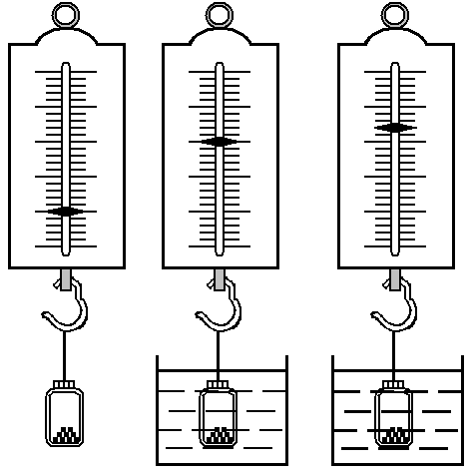

N

0

1

2

3

4

5

0

1

2

3

4

5

N

0

1

2

3

4

5

0

1

2

3

4

5

N

0

1

2

3

4

5

0

1

2

3

4

5

水

酸液

①

②  **如图3**

③

**1.6【思维训练1】如图3所示，利用弹簧测力计、小瓶测量未知液体密度。**

**①你关注谁？**

**②状态如何？**

**③受力如何？**

**④运动状态与力的关系，你有什么发现？**

**1.7【思维训练2】如图4所示，利用吸管、刻度尺测量未知液体密度。**

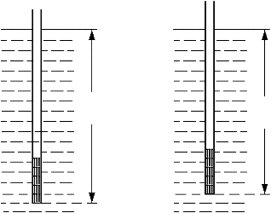

10.4cm

10cm

液体

纯水

（甲）

（乙）

**①你关注谁？**

**②状态如何？**

**③受力如何？**

**④运动状态与力的关系，你有什么发现？**

**第二模块：本质性的认识浮力、理解规律？**

**问题1：认识浮力的三种解法？**

**2.1浮力产生的本质是什么？（再试着理论推导一下看看）**

**2.2阿基米德原理的本质是什么？为什么*F*浮＝*G*排。**

**2.3有哪些办法可以求出排开液体的重力？**

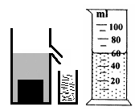

**图1**

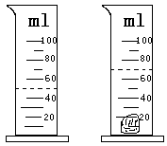

**图2**

**边长为10cm的正方体漂浮在水面上**

6cm

**2.4如何通过受力分析法求出浮力？**

**0**

**- 3 15**

**1甲**

**2**

**3**

**4**

**5**

**N 15**

**甲**

**- 3 15**

**1甲**

**2**

**3**

**4**

**5**

**0**

**- 3 15**

**1甲**

**2**

**3**

**4**

**5**

**0**

**- 3 15**

**1甲**

**2**

**3**

**4**

**5**

**N 15**

**甲**

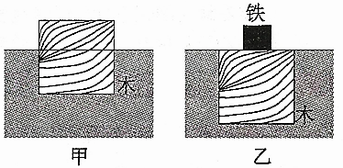

**第三模块：如何审题，关注有用信息？**

**3.1如图所示，观察图中信息，你关注到了哪些信息？可以求出哪些物理量？**

**mL**

**100**

**80**

2**0**

**60**

**40**

1**0**

3**0**

5**0**

7**0**

9**0**

泡沫

③

**mL**

**100**

**80**

2**0**

**60**

**40**

1**0**

3**0**

5**0**

7**0**

9**0**

④

泡沫

①

**100**

**80**

2**0**

**60**

**40**

1**0**

3**0**

5**0**

7**0**

9**0**

②

**mL**

**100**

**80**

2**0**

**60**

**40**

1**0**

3**0**

5**0**

7**0**

9**0**

泡沫

**3.2如图所示，观察图中信息，你关注到了哪些信息？可以求出哪些物理量？**

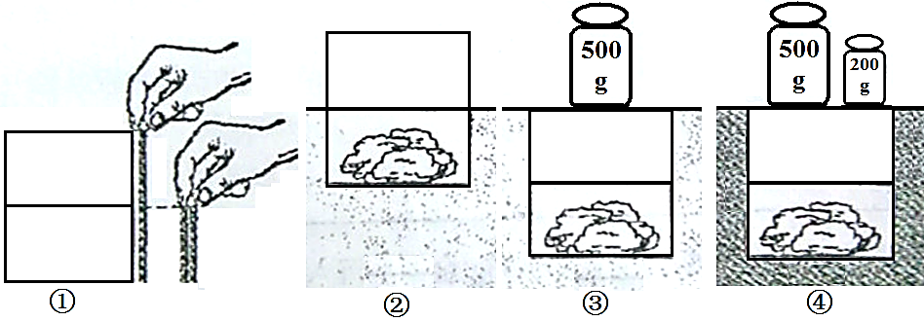

**水**

**水**

**盐水**

**3.3如图所示，观察图中信息，你关注到了哪些信息？可以求出哪些物理量？**

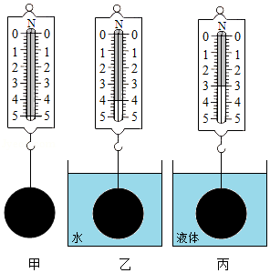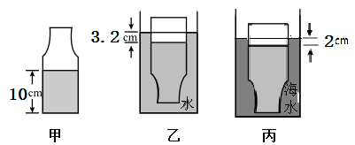

**3.4如图所示，观察图中信息，你关注到了哪些信息？可以求出哪些物理量？**

创新小组自制简易“浸没式液体密度计”，过程为：

①将一实心小球悬挂在弹簧测力计下方，示数如图甲所示；

②将小球浸没在水中，弹簧测力计示数如图乙所示；

③将小球浸没在某未知液体中，弹簧测力计示数如图丙所示；已知*ρ*水＝1×103kg/m3，取10N/kg。

**追问：在测量范围内，某待测液体的密度*ρ*与弹簧测力计示数*F*的关系式如何推导？判断该“浸没式液体密度计”的刻度值分布是均匀还是不均匀的？**